## ФЛОУ Заявки на редактирование ТТ NA

ВАЖНО! Данный процесс требует активную коммуникацию между участниками.

Данные кейсы проходим только через веб-модуль.

NA1)Проверяем редактирование ТТ через веб-модуль. Валидация ТДЕ и оператор Datacenter NA (любая ТТ, желательно из созданных в рамках флоу на создание, редактируется сеть и адрес ТТ). Схема процесса в приложении.

(Шаг Р801) Оператор дистрибутора заходит в справочник заявки на редактирование ТТ

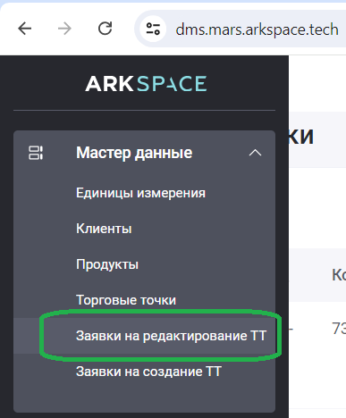

(Шаг Р802)И нажимает кнопку добавить



(Шаг Р803)Далее оператор выбирает какую ТТ он хочет отредактировать и нажимает иконку привязать

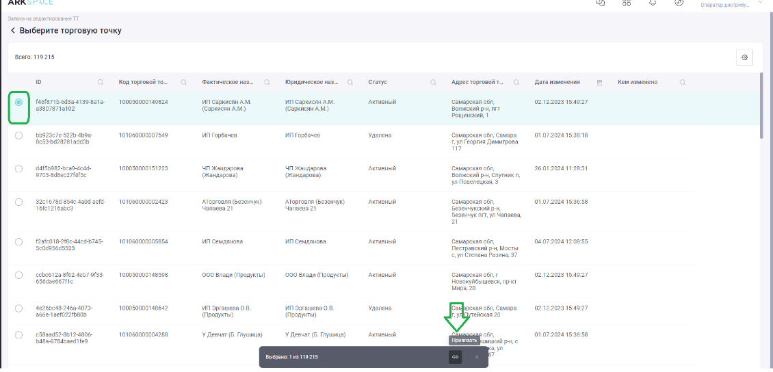

Открывается окно

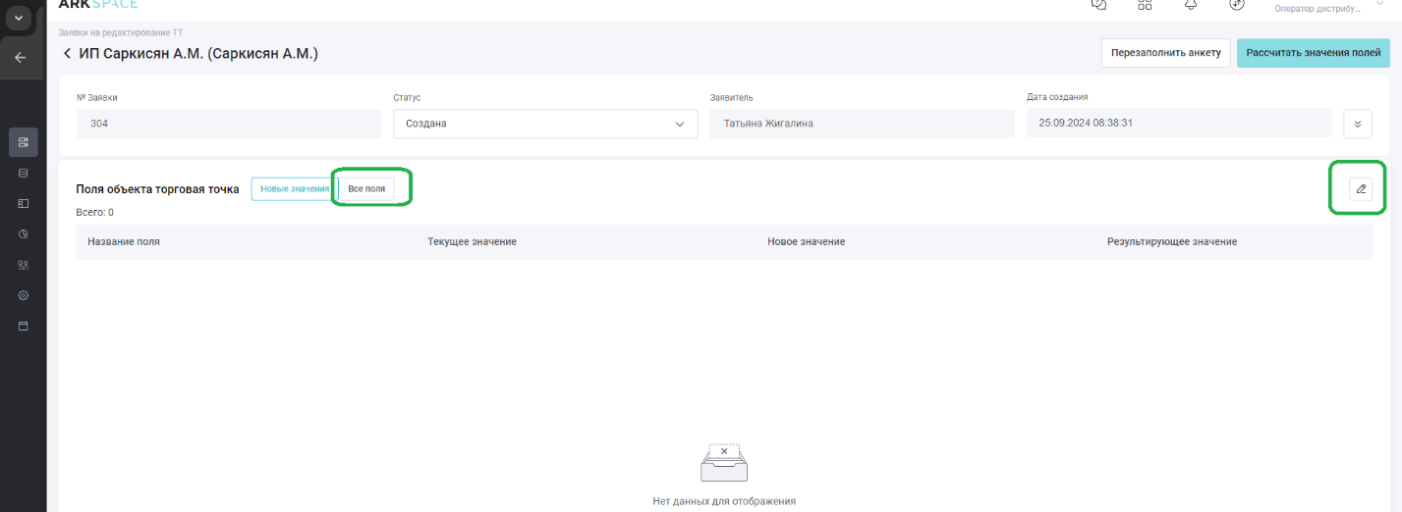

(Шаг Р804)Чтобы изменить атрибуты ТТ (например адрес) нужно преключиться в режим «все поля» и щелкнуть карандашик. Затем заполнить новые значения полей и нажать кнопку сохранить. В рамках данного кейса на этом этапе изменяем адрес ТТ.

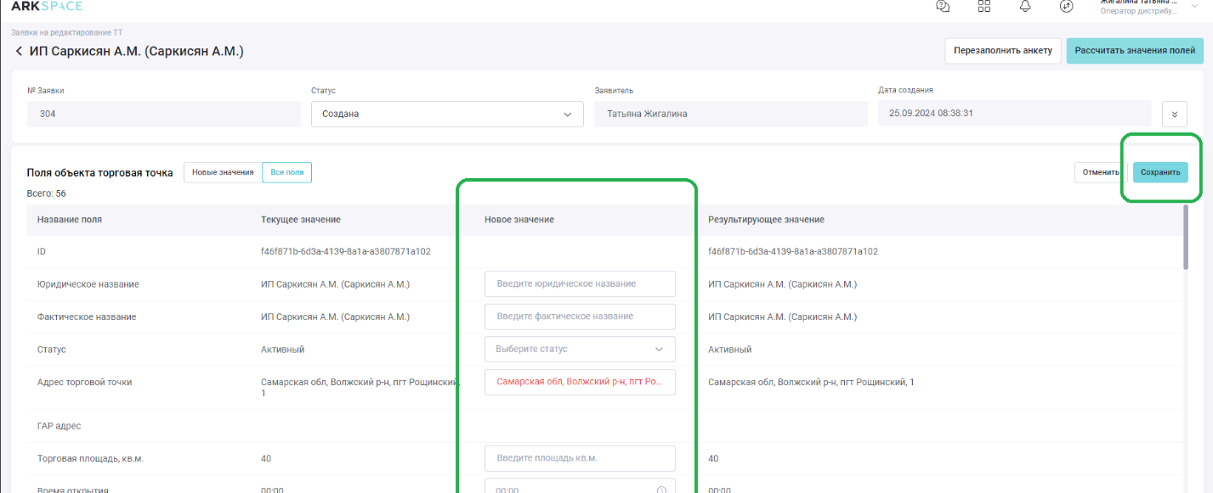

(Шаг Р805)Также обязательно указать привязку к клиенту NA. Для этого нажать кнопку выбрать клиента.

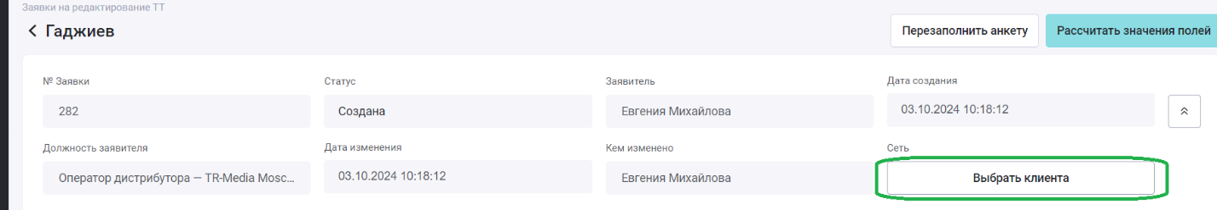

(Шаг Р806)Для кейса выбрать привязку к одной из двух сетей c признаком NA:

Для валидации TR Project/TR Media Гаджиев, код: 0-135000496

Для валидации ТД Мегаполис "ОАО ""Пашский Торговый Дом""", код: 0-521000864

(для удобство можно отфильтровать список по указанному для вашей точки синхронизации коду).

Если выбранная ТТ уже была привязана к сети, то вместо кнопки «выбрать клиента» будет указана текущая сеть и аналогично по клику на нее можно выбрать привязку к другой, NA сети.

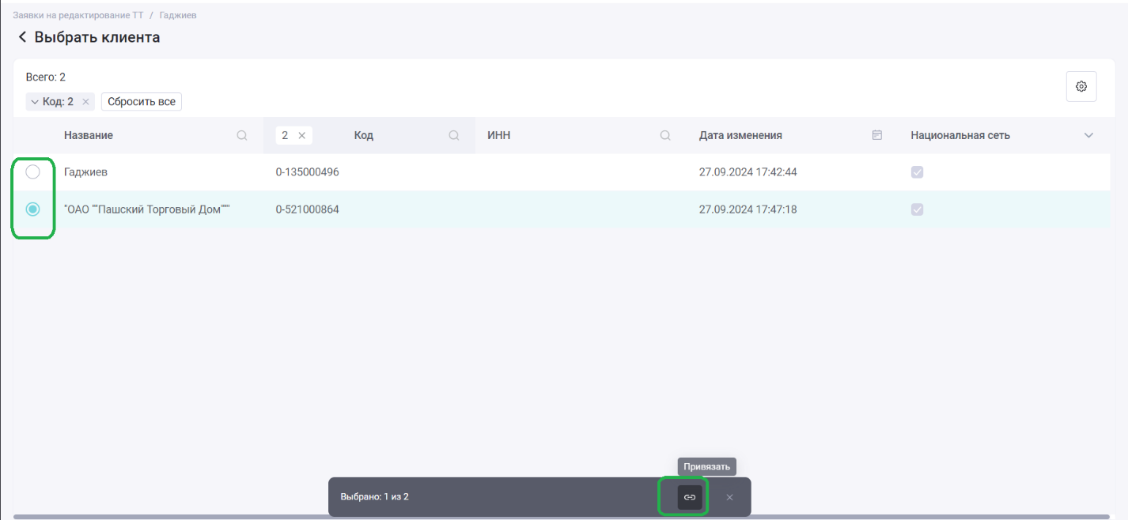

(Шаг Р807)После выбора сети нажать привязать.

(Шаг Р808)Далее нажать сохранить.

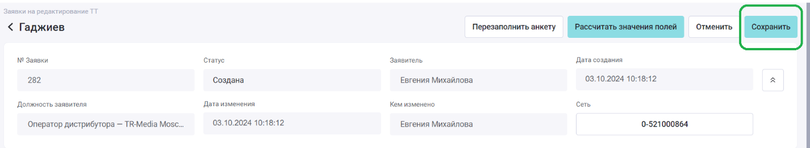

(Шаг Р809)В поле статус оператор выбирает действие подтвердить 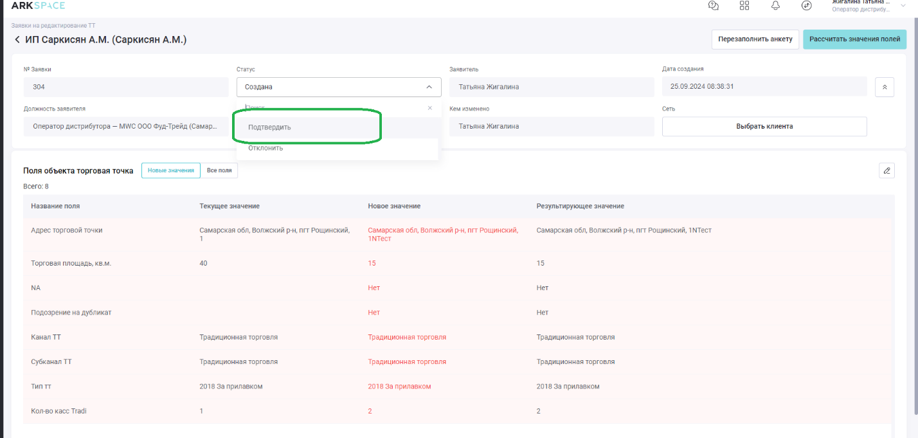

(Шаг Р810)И затем нажимает кнопку Сохранить.

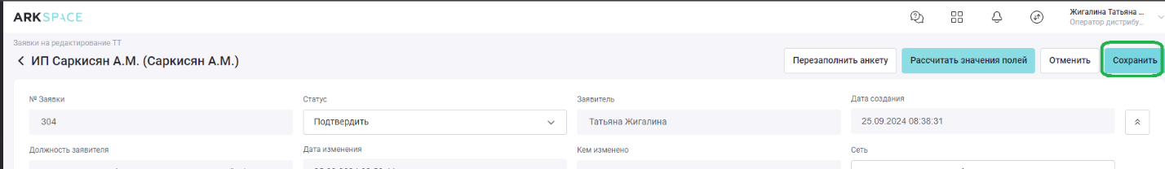

Заявка переходит в статус автоматический расчет. С учетом списка полей в заявке данного кейса ей должен присвоится статус «На подтверждении Оператор дистрибутора».

(Шаг Р811)Между сменой статусов при автоматическом расчете может пройти 1-2 минуты, оператор дистрибутора дожидается присвоение заявки статуса «На подтверждении Оператор дистрибутора», заходит в карточку заявки, выбирает действие подтвердить

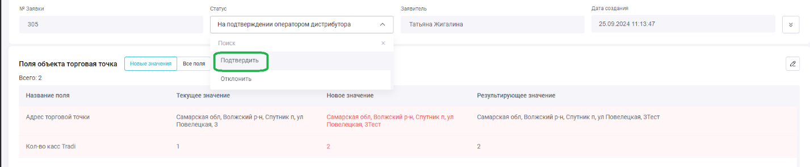

(Шаг Р812)и выбирает сохранить, сообщает в чат пилота номер обработанной заявки.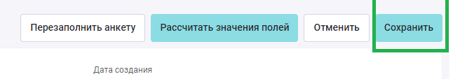

В данном тест кейсе заявка перейдет в статус «На подтверждении TDE\MTDE».

Оператору будет отправлена нотификация «Созданная вами заявка на редактирование получила новый статус». TDE будет отправлена нотификация «Вы можете изменить статус у следующих объектов». Рассылка проводится однократно, ежедневно в 6.00 по московскому времени (если к этому моменту пользователь уже обработает заявку, то она может быть уже исключена из нотификации, например если теперь по флоу работы она находится на пользователе с другой ролью).

(Шаг Р813)TDE заходит в справочник заявки на редактирование ТТ, открывает карточку заявки о которой ему сообщили (или которая пришла в нотификации) и в поле статус выбирает действие «подтвердить», затем сохраняет заявку.

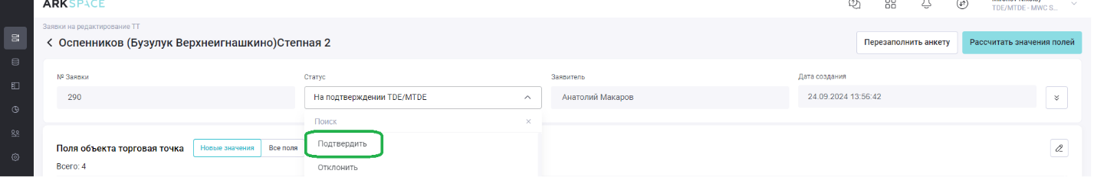

(Шаг Р814)И нажимает сохранить 

Заявка в рамках данного кейса переходит в статус На подтверждение Оператор Datacenter NA.

TDE сообщает в чат пилота о номере заявки, требующей валидации пользователем с ролью Оператор Datacenter NA. Также оператор Datacenter NA получит нотификацию Вы можете изменить статус у следующих объектов. Рассылка проводится однократно, ежедневно в 6.00 по московскому времени (если к этому моменту пользователь уже обработает заявку, то она может быть уже исключена из нотификации, например если теперь по флоу работы она находится на пользователе с другой ролью). Оператору дистрибутора будет отправлена нотификация «Созданная вами заявка на редактирование получила новый статус».

(Шаг Р815)Оператор Datacenter NA заходит в справочник заявки на редактирование ТТ, открывает карточку заявки, о которой ему сообщили, и в поле статус выбирает действие «подтвердить», затем сохраняет заявку.

Заявка переходит в статус Подтверждена, затем в применена (смену статусов можно увидеть через 15-30 секунд, обновив страницу в браузере).

(Шаг Р816)Оператор Datacenter NA проверяет изменение реквизитов ТТ в справочнике ТТ.

NA2)Проверяем редактирование ТТ через веб-модуль. Валидация ТДЕ и отклонение оператор Datacenter NA (любая ТТ, желательно из созданных в рамках флоу на создание, редактируется сеть и адрес ТТ). Схема процесса в приложении.

(Шаг Р901) Оператор дистрибутора заходит в справочник заявки на редактирование ТТ



(Шаг Р902)И нажимает кнопку добавить



(Шаг Р903)Далее оператор выбирает какую ТТ он хочет отредактировать и нажимает иконку привязать



Открывается окно



(Шаг Р904)Чтобы изменить атрибуты ТТ (например адрес) нужно преключиться в режим «все поля» и щелкнуть карандашик. Затем заполнить новые значения полей и нажать кнопку сохранить. В рамках данного кейса на этом этапе изменяем адрес ТТ.



(Шаг Р905)Также обязательно указать привязку к клиенту NA. Для этого нажать кнопку выбрать клиента.



(Шаг Р906)Для кейса выбрать привязку к одной из двух сетей c признаком NA:

Для валидации TR Project/TR Media Гаджиев, код: 0-135000496

Для валидации ТД Мегаполис "ОАО ""Пашский Торговый Дом""", код: 0-521000864

(для удобство можно отфильтровать список по указанному для вашей точки синхронизации коду).

Если выбранная ТТ уже была привязана к сети, то вместо кнопки «выбрать клиента» будет указана текущая сеть и аналогично по клику на нее можно выбрать привязку к другой, NA сети.



(Шаг Р907)После выбора сети нажать привязать.

(Шаг Р908)Далее нажать сохранить.



(Шаг Р909)В поле статус оператор выбирает действие подтвердить 

(Шаг Р910)И затем нажимает кнопку Сохранить.



Заявка переходит в статус автоматический расчет. С учетом списка полей в заявке данного кейса ей должен присвоится статус «На подтверждении Оператор дистрибутора».

(Шаг Р911)Между сменой статусов при автоматическом расчете может пройти 1-2 минуты, оператор дистрибутора дожидается присвоение заявки статуса «На подтверждении Оператор дистрибутора», заходит в карточку заявки, выбирает действие подтвердить



(Шаг Р912)и выбирает сохранить, сообщает в чат пилота номер обработанной заявки.

В данном тест кейсе заявка перейдет в статус «На подтверждении TDE\MTDE».

Оператору будет отправлена нотификация «Созданная вами заявка на редактирование получила новый статус». TDE будет отправлена нотификация «Вы можете изменить статус у следующих объектов». Рассылка проводится однократно, ежедневно в 6.00 по московскому времени (если к этому моменту пользователь уже обработает заявку, то она может быть уже исключена из нотификации, например если теперь по флоу работы она находится на пользователе с другой ролью).

(Шаг Р913)TDE заходит в справочник заявки на редактирование ТТ, открывает карточку заявки о которой ему сообщили (или которая пришла в нотификации) и в поле статус выбирает действие «подтвердить», затем сохраняет заявку.



(Шаг Р914)И нажимает сохранить 

Заявка в рамках данного кейса переходит в статус На подтверждение Оператор Datacenter NA.

TDE сообщает в чат пилота о номере заявки, требующей валидации пользователем с ролью Оператор Datacenter NA. Также оператор Datacenter NA получит нотификацию Вы можете изменить статус у следующих объектов. Рассылка проводится однократно, ежедневно в 6.00 по московскому времени (если к этому моменту пользователь уже обработает заявку, то она может быть уже исключена из нотификации, например если теперь по флоу работы она находится на пользователе с другой ролью). Оператору дистрибутора будет отправлена нотификация «Созданная вами заявка на редактирование получила новый статус».

(Шаг Р915) Оператор Datacenter NA заходит в справочник заявки на редактирование ТТ, открывает карточку заявки, о которой ему сообщили, и в поле статус выбирает действие «Отклонить», затем сохраняет заявку. Заявка переходит в статус Отклонена.

(Шаг Р916)Оператор Datacenter NA через 10 мин проверяет отсутствие изменений реквизитов ТТ в справочнике ТТ.

NA3) Проверяем создание заявки на редактирование ТТ на ММ с валидацией Оператор Datacenter NA без участия TDE

В рамках флоу проверки можно выбрать изменение следующих полей: только адрес ТТ, выбирается ТТ из кейса NA1. ВАЖНО! Нельзя менять сеть в данном кейсе, ТТ уже должна быть привязана к сети NA (иначе будет повтор кейса NA1 а не новый кейс NA3)

(Шаг Р1001) Оператор дистрибутора заходит в справочник заявки на редактирование ТТ



(Шаг Р1002)И нажимает кнопку добавить



(Шаг Р1003)Далее оператор выбирает какую ТТ он хочет отредактировать и нажимает иконку привязать



Открывается окно



(Шаг Р1004)Чтобы изменить атрибуты ТТ (например адрес) нужно преключиться в режим «все поля» и щелкнуть карандашик. Затем заполнить новые значения полей и нажать кнопку сохранить. В рамках данного кейса на этом этапе изменяем адрес ТТ.



(Шаг Р1005)Для кейса проверить привязку к одной из двух сетей c признаком NA:

Для валидации TR Project/TR Media Гаджиев, код: 0-135000496

Для валидации ТД Мегаполис "ОАО ""Пашский Торговый Дом""", код: 0-521000864

Привязку ТТ к сети в этом кейсе не меняем, убедиться что выбранная ТТ привязана к этой сети, иначе выберите другую ТТ для прохождения кейса.

(Шаг Р1006)В поле статус оператор выбирает действие подтвердить 

(Шаг Р1007)И затем нажимает кнопку Сохранить.



Заявка переходит в статус автоматический расчет. С учетом списка полей в заявке данного кейса ей должен присвоится статус «На подтверждении Оператор дистрибутора».

(Шаг Р1008)Между сменой статусов при автоматическом расчете может пройти 1-2 минуты, оператор дистрибутора дожидается присвоение заявки статуса «На подтверждении Оператор дистрибутора», заходит в карточку заявки, выбирает действие подтвердить



(Шаг Р1009)и выбирает сохранить, сообщает в чат пилота номер обработанной заявки.

В данном тест кейсе заявка перейдет в статус На подтверждение Оператор Datacenter NA.

Оператор Datacenter NA получит нотификацию Вы можете изменить статус у следующих объектов. Рассылка проводится однократно, ежедневно в 6.00 по московскому времени (если к этому моменту пользователь уже обработает заявку, то она может быть уже исключена из нотификации, например если теперь по флоу работы она находится на пользователе с другой ролью). Оператору дистрибутора будет отправлена нотификация «Созданная вами заявка на редактирование получила новый статус».

(Шаг Р1010)Оператор Datacenter NA заходит в справочник заявки на редактирование ТТ, открывает карточку заявки, о которой ему сообщили, и в поле статус выбирает действие «подтвердить», затем сохраняет заявку.

Заявка переходит в статус Подтверждена, затем в применена (смену статусов можно увидеть через 15-30 секунд, обновив страницу в браузере).

(Шаг Р1011)Оператор Datacenter NA проверяет изменение реквизитов ТТ в справочнике ТТ.

NA4) Проверяем создание заявки на редактирование ТТ на ММ с отклонением Оператор Datacenter NA без участия TDE

В рамках флоу проверки можно выбрать изменение следующих полей: только адрес ТТ, выбирается ТТ из кейса NA1. ВАЖНО! Нельзя менять сеть в данном кейсе, ТТ уже должна быть привязана к сети NA (иначе будет повтор кейса NA1 а не новый кейс NA4)

(Шаг Р1101) Оператор дистрибутора заходит в справочник заявки на редактирование ТТ



(Шаг Р1102)И нажимает кнопку добавить



(Шаг Р1103)Далее оператор выбирает какую ТТ он хочет отредактировать и нажимает иконку привязать



Открывается окно



(Шаг Р1104)Чтобы изменить атрибуты ТТ (например адрес) нужно преключиться в режим «все поля» и щелкнуть карандашик. Затем заполнить новые значения полей и нажать кнопку сохранить. В рамках данного кейса на этом этапе изменяем адрес ТТ.



(Шаг Р1105)Для кейса проверить привязку к одной из двух сетей c признаком NA:

Для валидации TR Project/TR Media Гаджиев, код: 0-135000496

Для валидации ТД Мегаполис "ОАО ""Пашский Торговый Дом""", код: 0-521000864

Привязку ТТ к сети в этом кейсе не меняем, убедиться что выбранная ТТ привязана к этой сети, иначе выберите другую ТТ для прохождения кейса.

(Шаг Р1106)В поле статус оператор выбирает действие подтвердить 

(Шаг Р1107)И затем нажимает кнопку Сохранить.



Заявка переходит в статус автоматический расчет. С учетом списка полей в заявке данного кейса ей должен присвоится статус «На подтверждении Оператор дистрибутора».

(Шаг Р1108)Между сменой статусов при автоматическом расчете может пройти 1-2 минуты, оператор дистрибутора дожидается присвоение заявки статуса «На подтверждении Оператор дистрибутора», заходит в карточку заявки, выбирает действие подтвердить



(Шаг Р1109)и выбирает сохранить, сообщает в чат пилота номер обработанной заявки.

В данном тест кейсе заявка перейдет в статус На подтверждение Оператор Datacenter NA.

Оператор Datacenter NA получит нотификацию Вы можете изменить статус у следующих объектов. Рассылка проводится однократно, ежедневно в 6.00 по московскому времени (если к этому моменту пользователь уже обработает заявку, то она может быть уже исключена из нотификации, например если теперь по флоу работы она находится на пользователе с другой ролью).

Оператору дистрибутора будет отправлена нотификация «Созданная вами заявка на редактирование получила новый статус».

(Шаг Р1110)Оператор Datacenter NA заходит в справочник заявки на редактирование ТТ, открывает карточку заявки, о которой ему сообщили, и в поле статус выбирает действие «отклонить», затем сохраняет заявку.

Заявка переходит в статус Отклонена (смену статусов можно увидеть через 15-30 секунд, обновив страницу в браузере).

(Шаг Р1111)Оператор Datacenter NA через 10 минут проверяет отсутствие изменений реквизитов ТТ в справочнике ТТ.

Приложение . Схема валидации заявки на редактирование ТТ, созданной через Web.

